**Agenda de consultas**

Uma clínica médica recém inaugurada está enfrentando um problema no controle dos horários de seus profissionais de saúde. Para solucionar este problema, foi decidido entre os colaboradores que será implantado um sistema web para gerenciamento de horários de atendimentos.

Você será responsável pelo desenvolvimento deste sistema. Inicialmente desenvolvendo um formulário onde será possível:

• Adicionar o profissional de saúde

• Selecionar especialidade

• Horário de entrada

• Horário de saída

• Descrição do atendimento

Uma tela onde será possível listar estes atendimentos, e uma tela para editar um atendimento específico.  
  
API: <https://apitesai.azurewebsites.net/docs/index.html>

**Tecnologias a serem usadas**:

* React
* TypeScript
* Axios
* Redux
* Redux saga
* Material UI

**Entrega do projeto**: __ /__/2020 As 16h00

**Página de cadastro:**

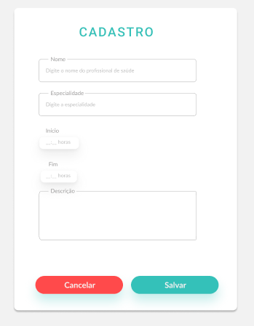

1. **Nome**: Nome do profissional de saúde de tipo string.  
   
2. **Especialidade**: Especialidade do profissional de saúde de tipo string.  
    
3. **Início**: O início que a consulta irá começar do tipo número ex: 12:30 Horas.  
   
4. **Fim**: Final da consulta do tipo número ex.: 13:00 Horas.  
   
5. **Descrição**: Um campo para descrever a consulta.  
   
6. **Cancelar**: Botão que irá cancelar a ação. Caso ele cancele, aparecerá um pop-up perguntando se ele deseja cancelar, caso ele clicar em sim, apagara todos os dados preenchidos e voltará para a página de visualização.  
   
7. **Salvar**: Irá salvar a consulta marcada e irá para a página de visualização já atualizada com a nova consulta que acabou de ser agendada.  
   

**Página de visualização:**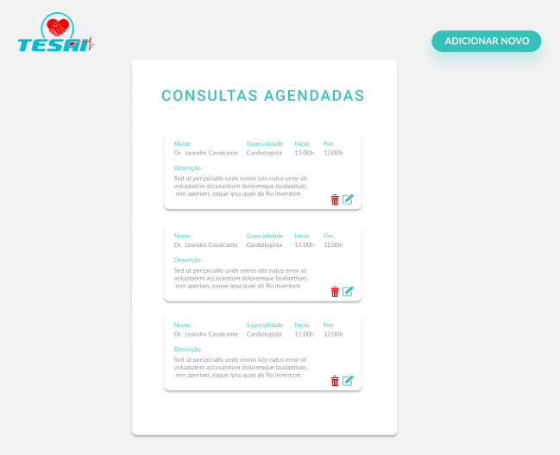

1. Adicionar novo: Ao clicar nesse botão, ele redirecionará para a página de cadastro.  
   
2. **Consultas agendadas**: Você irá ver cards das consultas que foram cadastradas na página de cadastro.  
   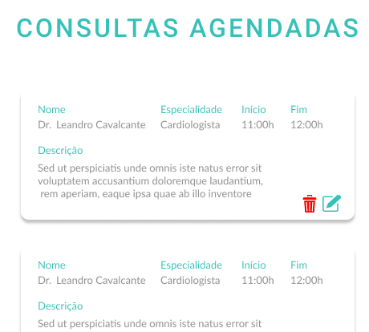
3. **Botão de lixeira**: irá perguntar se o usuário realmente deseja deletar aquele cadastro.  
   
4. **Botão de edição**: Ao clicar nesse botão, ele será direcionado para a página de cadastro. A página deverá ter o título alterado para “edição” e todas as informações do card deverá ser preenchido automaticamente, ao alterar e salvar, o usuário será direcionado para a página de visualização e os dados serão atualizados.  
     
   